MISA CON NENOS – para imprimir en folleto

22 de febreiro 2023 CORESMA 1º-A

Mateo 4,1-11: “Xesús foi tentado polo diaño”
Mensaxe: Os ingredientes que Xesús dá para que a túa vida teña sabor: 1º. O PAN da Palabra
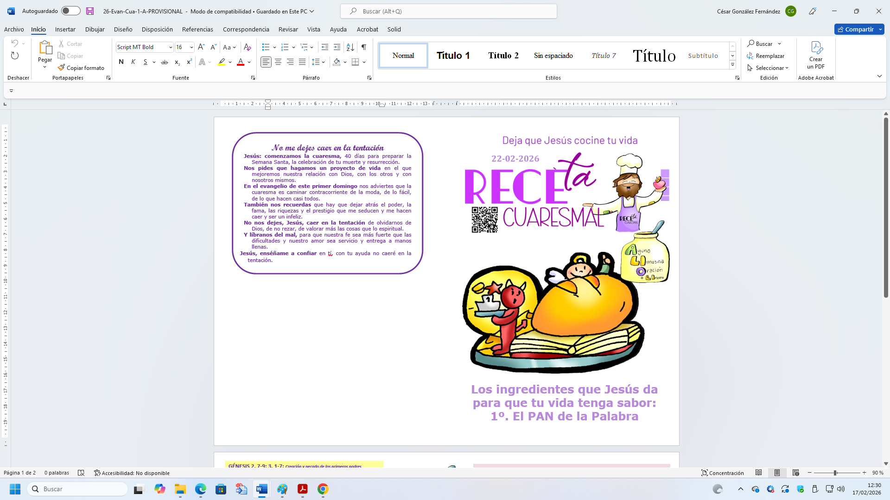
- MONICIÓN DE ENTRADA
Irmáns e Irmás: Iniciamos o tempo de Coresma camiñando cara á Cruz, cambiemos o corazón e volvámonos a Deus. Durante esta Coresma iremos aprendendo que Xesús é o mellor Cociñeiro, que quere cociñar a nosa vida, limpala, transformala e enchela de sabor. Cada domingo o evanxeo vai regalar unha RECEITA, un INGREDIENTE que dará máis sabor e felicidade á nosa vida. Hoxe fálanos do Pan da Palabra de Deus, alimento primeiro para elixir ben e non caer nas tentacións.

SAÚDO DO SACERDOTE: O Señor que nos invita a poñernos en camiño cara á Pascua sexa convosco.
Cantamos Canto: Receita coresmal, Fano e Quirós:
https://youtu.be/p7PZ_saWUIE

- SÚPLICAS DE PERDÓN
Sacerdote: Ás veces a nosa vida mánchase, quéimase ou non ten bo sabor… Pero Xesús nunca se cansa de empezar de novo connosco. Pedimos perdón.
- Neno/a: Recoñecemos o noso afán de ter e de consumir. Señor ten piedade de nós.
- Pai/nai: Recoñecemos o noso desexo de estar por encima dos demais. Cristo ten piedade de nós.
- Catequista: Recoñecemos a nosa tentación de vivir tranquilos sen converternos, sen volvernos a Deus. Señor ten piedade de nós.

- BENDICIÓN E IMPOSICIÓN DA CINZA

Cos nenos que non participaron o mércores na imposición podemos realizala suprimindo as súplicas de perdón.

SACERDOTE: Con espírito humilde oremos, irmás e irmáns, a Deus, noso Pai, para que bendiga, esta cinza que imos impoñer na nosa cabeza. Con este xesto, queremos recoñecernos pequenos, pecadores, necesitados de perdón. (Breve silencio)

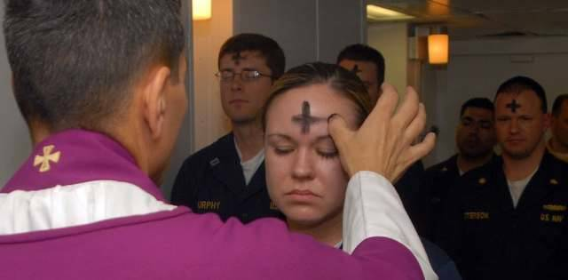
-Oh Deus, que te deixas vencer polo que se humilla e atopas agrado en quen expía os seus pecados; escoita benignamente as nosas súplicas e derrama a graza da túa bendición sobre estes servos teus que van recibir a cinza, para que, fieis as prácticas coresmais, poidan chegar, co corazón limpo, á celebración do misterio pascual do teu Fillo. Que vive e reina por sempre, eternamente ". Amén.

Finalizada a oración, o sacerdote asperxe con auga bendita as cinzas. Seguidamente, diríxese ao lugar desde o que vai impoñer a cinza. Xunto a el colócase unha persoa co Evanxeliario aberto. O sacerdote impón a cinza dicindo: “Convértete e cre no Evanxeo”. E o que a recibe toca coa man o libro da Palabra de Deus, en sinal de veneración e aceptación.

- MONICIÓN Á PALABRA DE DEUS

Imos escoitar con atención estas lecturas onde, unha vez máis, imos ver como –xa desde o principio da Creación- afastámonos de Deus. Pero non esquezamos o que as lecturas nos lembran a continuación: Xesús saldou esa conta do home con Deus, dando a volta ao destino da humanidade. Iso non quita para que, como no evanxeo deste día, lémbresenos que teñamos que estar atentos para non separarnos do Señor, caendo na tentación.

PALABRA

XénesE 2, 7-9; 3, 1-7: Creación e pecado dos primeiros pais.

O Señor Deus modelou o home do po do chan e insuflou no seu nariz alento de vida; e o home converteuse en ser vivo. Daquela o Señor Deus plantou un xardín en Edén, cara a oriente, e colocou nel ao home que modelara.
O Señor Deus fixo brotar do chan toda clase de árbores fermosas para a vista e bos para comer; ademais, a árbore da vida en metade do xardín, e a árbore do coñecemento do ben e o mal.

A serpe era máis astuta que as demais bestas do campo que o Señor fixera. E dixo á muller: «Conque Deus díxovos que non comades de ningunha árbore do xardín?».
A muller contestou á serpe: «Podemos comer os froitos das árbores do xardín; pero do froito da árbore que está en metade do xardín díxonos Deus: “Non comades del nin o toquedes, pola contra morreredes”».

A serpe replicoulle á muller: «Non, non morreredes; é que Deus sabe que o día en que comades del, abriránsevos os ollos, e seredes como Deus no coñecemento do ben e o mal».

Entón a muller deuse conta de que o froito da árbore era bo para comer, atraente aos ollos e desexable para lograr intelixencia; así que tomou do seu froito e comeu.
Logo deullo ao seu marido, que tamén comeu.

Abríronselles os ollos aos dous e descubriron que estaban espidos; e entrelazaron follas de figueira cinguíronas.
Palabra do Señor.

SalMO 50:

RTA. - misericordia, Señor, temos pecado.

Romanos 5, 12. 17-19: Onde abundou o pecado, sobreabundou a graza (forma breve)

Mateo 4, 1-11: Xesús xaxuou corenta días e foi tentado.

Narrador: Naquel tempo, Xesús foi levado ao deserto polo Espírito para ser tentado polo diaño. E despois de xaxuar corenta días coas súas corenta noites, ao fin sentiu fame. O tentador achegóuselle e díxolle:
Tentador: -«Se es Fillo de Deus, di que estas pedras se convertan en pans».
Narrador: Pero el contestoulle:
Xesús: -«Está escrito: “Non só de pan vive o home, senón de toda palabra que sae da boca de Deus”».
Narrador: Entón o diaño levouno á cidade santa, púxoo no beirado do templo e díxolle:
Tentador: -«Se es Fillo de Deus, tírate abaixo, porque está escrito: “Deu ordes aos seus anxos acerca de ti e sosterante nas súas mans, para que o teu pé non tropece coas pedras”».
Narrador: Xesús díxolle:
Xesús: -«Tamén está escrito: “Non tentarás o Señor, teu Deus”».
Narrador: De novo o diaño levouno a un monte altísimo e mostroulle os reinos do mundo e a súa gloria, e díxolle:
Tentador: -«Dareiche todo isto, se te prostras e me adoras».
Narrador: Entón díxolle Xesús:
Xesús: -«Vaite, Satanás, porque está escrito: “O Señor, teu Deus, adorarás e a el só darás culto”».
Narrador: Entón deixouno o diaño, e velaquí que se achegaron os anxos e servíano Palabra do Señor

(Narrador-Tentador-Xesús)

- RENUNCIAS AO MAL (En lugar do Credo)

Sacerdote o Catequista: En Coresma renovamos o noso bautismo. No bautismo escoitamos a Palabra de Deus. Daquela os pais e padriños, no nome do neno/a, renuncian (rexeitan) o mal e afirman que cren en Deus… o mesmo que Xesús nas tentacións. (Podemos facer a renovación en grupo co catequista ou os pais).

Sacerdote: Guiados pola nosa fe en Xesucristo e fortalecidos coa forza do Espírito Santo ides renovar, queridos nenos, as promesas do voso bautismo.

- Renunciades ao pecado para vivir na liberdade dos fillos de Deus? - SI, RENUNCIO.
- Renunciades a todas as seducións do mal para que non domine en vós o pecado?- SI, RENUNCIO.
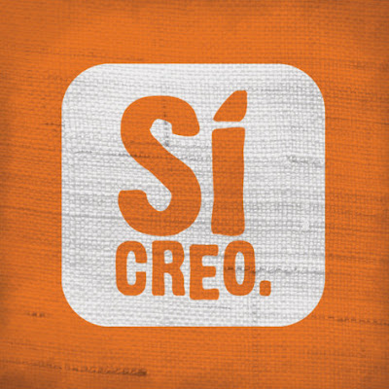
- Renunciades a Satanás, pai e príncipe do pecado? - SI, RENUNCIO.

- Prometedes seguir a Xesucristo cumprindo os seus mandamentos? - SI, PROMETO.
- Credes en Deus Pai, Fillo e Espírito Santo? - SI, CREO.
- Creedes na nosa outra familia, a Igrexa, e que teremos vida eterna? - SI, CREO.

Que o Espírito Santo vos axude a mantervos sempre libres de pecado e a vivir como Xesús vo
s ensina.

ORACIÓN DOS FIEIS

Sacerdote: Neste tempo de misericordia e de graza, presentemos confiadamente nosa oración ao Pai, dicindo:

-Xesús, dános o Pan da túa Palabra.

1. Por todos os que somos e formamos a Igrexa, para que anunciemos sempre a Palabra de Deus como alimento que dá vida. Oremos.

2. Polos nenos e adolescentes, para que aprendan a escoitar a Xesús e a elixir o que nos fai crecer. Oremos.

3. Por quen se deixa enganar por cousas que non alimentan o corazón, para que descubran o verdadeiro Pan que é Xesús. Oremos.

4. Polas nosas familias, para que a Palabra de Deus estea presente nos fogares, como o pan está sobre a mesa. Oremos.

5. Por nós, para que nesta Coresma saibamos rexeitar a “comida lixo” e alimentarnos do Pan da Palabra. Oremos.

Sacerdote:Xesús, Ti es o Pan de Vida, recibe as nosas oracións e ensínanos a elixir sempre o que nos fai vivir mellor. Amén.

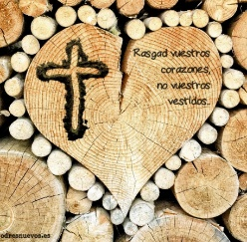
- PROCESIÓN DE OFRENDAS

- CINZA:

Con esta cinza queremos ofrecerche, Señor, o noso desexo de cambiar a mellor durante esta Coresma. Que cheguemos á Pascua limpos e cheos de boas obras.

-CARTOLINA:

Hoxe, Señor, escribimos nesta cartolina algunhas das tentacións que máis saen no camiño da nosa vida: a falta de fe, o egoísmo, a comodidade, a preguiza, as ansias de riqueza ou poder, a violencia e a apatía... Que Ti, Señor, as transformes en signos do teu Reino.

-COFRE QUE GARDA O TESOURO DE LA CRUZ:

Señor, durante a Coresma camiñaremos atentos aos signos ou pistas que van cambiando o noso corazón para descubrir ao gran Tesouro que nos espera na Semana Santa.

-PAN E O VIÑO:

O pan e o viño, Señor, simbolizan o noso traballo. O desexo de colaborar con Deus para que o mundo vaia mellorando de día en día. Pero, ademais, queremos que o teu Espírito Santo nos transforme no Corpo e o Sangue de Cristo.

- NOSO PAI

Poñamos hoxe toda a énfase na petición de que nos libre da tentación, porque, sen a súa fortaleza, nós non somos máis que un xoguete en mans do inimigo. Por iso, con confianza, dirixímonos ao noso Deus:

Noso Pai, que estás no ceo, santificado sexa o teu nome, veña o teu reino e fágase a túa vontade aquí na terra coma no ceo. Dános hoxe o noso pan de cada día, perdóanos as nosas ofensas, como tamén perdoamos nós a quen nos ten ofendido; e no nos deixes caer na tentación, mais líbranos do mal. Amén.


Non me deixes caer na tentación
Xesús: comezamos a Coresma, 40 días para preparar a Semana Santa, a celebración da túa morte e resurrección.
Pídesnos que fagamos un proxecto de vida no que melloremos a nosa relación con Deus, cos outros e connosco mesmos.
No evanxeo deste primeiro domingo advírtesnos que a coresma é camiñar contracorriente da moda, do fácil, do que fan case todos.
Tamén nos lembras que hai que deixar atrás o poder, a fama, as riquezas e o prestixio que me seducen e fanme caer e ser un infeliz.
Non nos deixes, Xesús, caer na tentación de esquecernos de Dios, de non rezar, de valorar máis as cousas que o espiritual.
E líbranos do mal, para que a nosa fe sexa máis forte que as dificultades e o noso amor sexa servizo e entrega a mancheas.
Xesús, ensíname a confiar en tí, coa túa axuda non caerei na tentación.

Te lo pedimos con María, reina de las Misiones. Amén.

POSIBLE ORACIÓN DE ACCIÓN DE GRAZAS

